КОД УЧАСТНИКА

Районный тур интегрированной олимпиады
для учащихся 2 классов 2021 год

Литературное чтение
- Отгадай правильное название сказки. Каждое слово надо поменять на противоположное ему по значению. Например: «Железный замочек» -
«Золотой ключик». Напиши автора сказки.

«Пёс босиком» - __________________________________________________________

«Быль о железной курочке» __________________________________________________
__________________________________________________________________________

- Прочитай пословицы. Подчеркни лишнюю.
Нет друга -ищи, нашёл - береги.
Осенью и у воробья пир.
Кто любит лгать, того в друзья нельзя брать.
Птица сильна крыльями, а человек дружбой.

Объясни, почему________________________________________________________
________________________________________________________________________
- Прочитай тексты и определи, к какому жанру устного народного творчества относится каждое произведение. Напиши.
Без труда не вынешь и рыбки из пруда. _________________________________
Не портной, а всю жизнь с иголками ходит. _________________________________
Проворонила ворона воронёнка. _________________________________

- Выпиши из данного предложения 2 рифмующихся слова. Придумай и допиши ещё одно слово в рифму.
«На берёзке и осинке по утрам висят слезинки.»
- ____________________
- ____________________
- ____________________

Русский язык
- Прочитай слова от конца слова к началу, учитывай не буквы, а звуки. Запиши получившиеся у тебя слова:

мог, люк, краб

Ответ: _______________________________________________________

- Поставь знак ударения над словами.
Щавель, каталог, портфель, звонит, красивее, поняла.

- Запишите синонимы, состоящие из такого же количества букв, что и данные слова.
лес - ______________________________
горе - _____________________________
хотеть - ___________________________

- В каждом предложении подчеркни неверно (неуместно) употреблённое слово.

1) Щенок увидел колбасу и облизался до ушей.
2) Мех у собаки встал дыбом.
3) Кошка пронзительно и громко закричала.
4) Провинившегося щенка тыкали лицом в порванную книгу.

Математика
- Сколько раз при счёте до 100 встречается цифра 5?

Ответ _________________________

- Между некоторыми цифрами поставьте знаки действий и скобки так, чтобы получилось верное равенство.

- 2 3 = 1 1 2 3 4 = 1

- Реши задачу с пояснениями и запиши ответ.
Трёх девочек спросили, сколько им лет? Они ответили:
Маша: “Мне вместе с Наташей 21 год”,
Наташа: “Я моложе Тамары на 4 года”,
Тамара: “Нам всем вместе 34 года”,
Сколько лет каждой из девочек?

Решение:______________________________________________________________________________________________________________________________________________________________________________________________________________________

Ответ: Тамаре - ____ лет, Наташе - ____лет, Маше - ____лет.

- Выпиши числа, которые находятся:
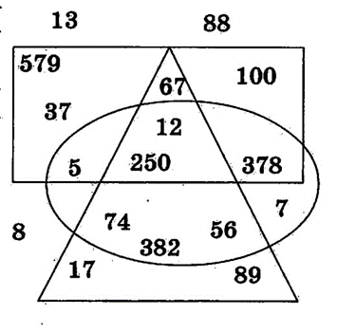
а) В овале, прямоугольнике и треугольнике одновременно.
б) В треугольнике и овале, но не в прямоугольнике.
в) Не в прямоугольнике не в треугольнике.

Ответ: а) _____________________________________
б) _____________________________________
в) _____________________________________

Окружающий мир

- Какое растение называют в народе порезник, ранник? Подчеркни правильный ответ.
1) ландыш
2) одуванчик
3) подорожник
- Определи, чьё это меню: муравьи, трава, ягоды, мёд, жёлуди, орехи, лось, кабан, рыба.
Ответ ______________________________

- Подчеркни названия планет.
Меркурий, Альдебаран, Луна, Земля, Марс, Сириус, Венера, Солнце, Большая Медведица.
- Подпиши названия океанов (Тихий, Северный Ледовитый, Атлантический, Индийский)

